Аналитическая справка
по итогам работы
с детьми ОВЗ
в МКДОУ
Детский сад №3 «Ромашка»
г. Южно-Сухокумск

2021г.

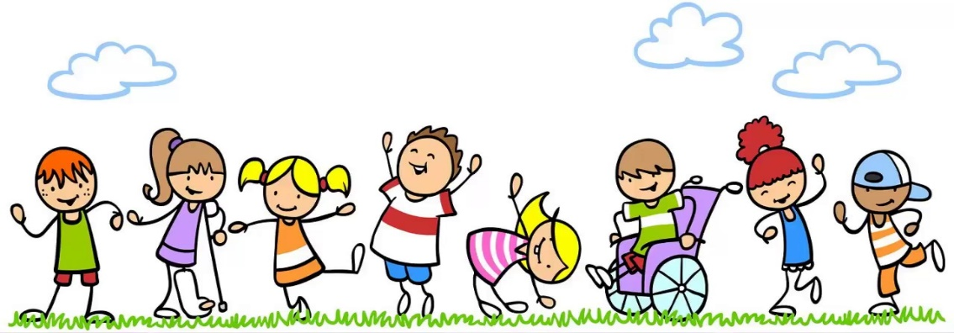

Аналитическая справка
по итогам работы с детьми ОВЗ
в МКДОУ детский сад №3 «Ромашка»
г. Южно-Сухокумск

Дети с ограниченными возможностями здоровья. Это дети, у которых есть отклонения, они являются временными или постоянными в психическом или физическом развитии. Это дети-инвалиды и не признанные инвалиды, но имеющие ограничения жизнедеятельности. В этих случаях необходимо индивидуальное сопровождение ребенка с ОВЗ.
В педагогической деятельности детского сада мы придерживаемся принципа индивидуального сопровождения воспитанника, который заключается в целенаправленной систематической совместной деятельности педагога и ребенка. Она строится на основе индивидуальных возможностей самого дошкольника и определяет последовательность дальнейших действий с целью развития его способностей.
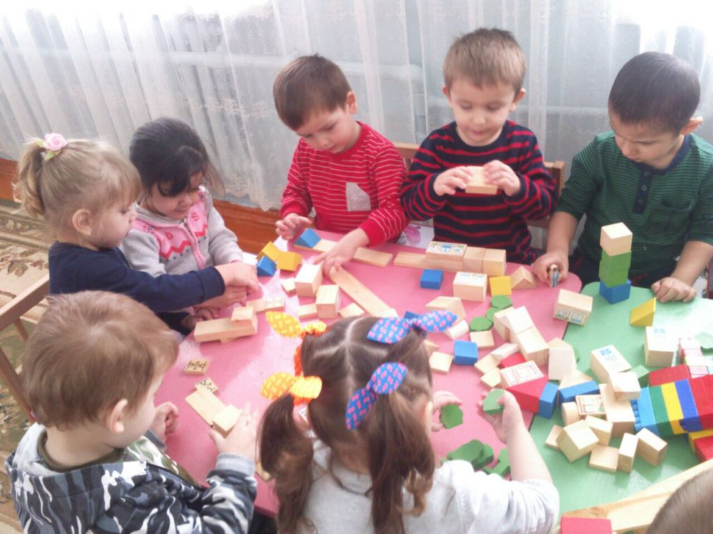
Организуя педагогический процесс с детьми, уровень которых отличается от нормативного, создаю условия для динамических изменений их психологического развития. С этой целью разрабатываем индивидуальный образовательный маршрут, который представляет собой персональный путь компенсации трудностей в обучении и развитии, а в дальнейшем реализации личностного потенциала воспитанника:
- интеллектуального;
- эмоционально-волевого;
- деятельностного;
- нравственно-духовного.
На подготовительном этапе создания индивидуальных образовательных маршрутов воспитанников мы изучаем методическую литературу по данному вопросу – научные труды Ш.Ю. Амонашвили, В.В. Давыдова, Т.Н. Князева и др.
Выявлены группы дошкольников, испытывающих трудности в процессе обучения:
- личностные;
- регулятивные;
- познавательные;
- коммуникативные.
По результатам педагогического наблюдения были составлены рекомендации для родителей данных воспитанников по основным направлениям развития дошкольников:
- «Социально-коммуникативное развитие»;
- «Познавательное развитие»;
- «Речевое развитие»;
- «Художественно-эстетическое развитие»;
- «Физическое развитие».
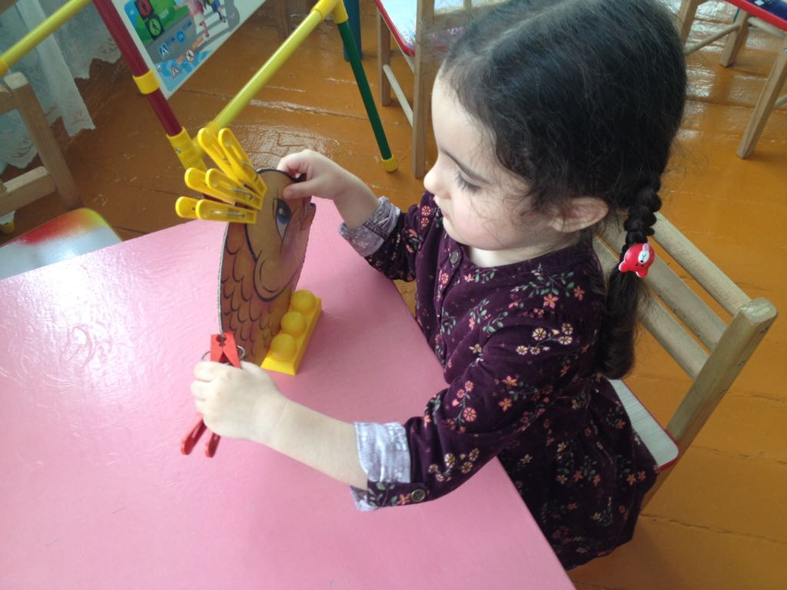
Так же выявлены причины возникновения трудностей развития воспитанника. По результатам педагогического наблюдения заполнены диагностические карты по всем образовательным областям.
Далее сформулированы цели и задачи предстоящей работы, подобрано содержание, методы и приемы педагогического воздействия. На основе результатов педагогического наблюдения были разработаны индивидуальные образовательные маршруты.
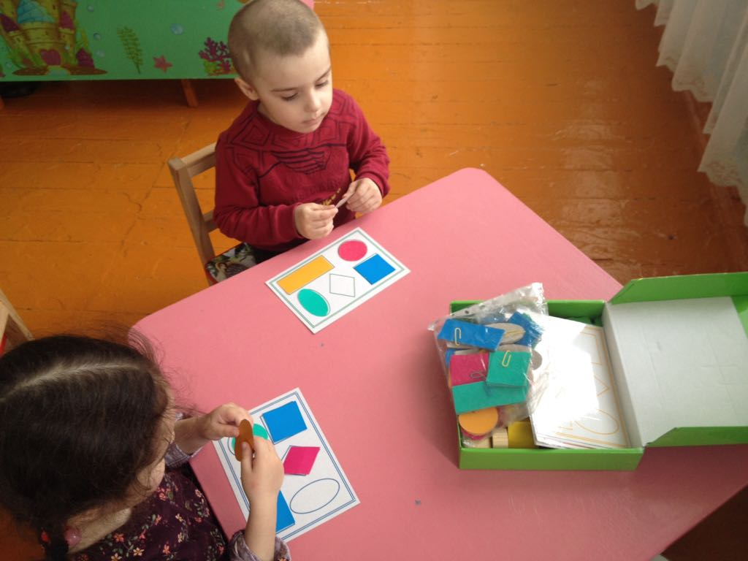
Индивидуальная работа с каждым воспитанником строилась с учетом индивидуальных особенностей детей и степени нарушения, их интересов и способностей. На занятиях использовались как традиционные приемы работы, так и современные технологии. Компьютерные дидактические игры для развития психических процессов и мультимедийные презентации особенно нравились детям и повышали эффективность педагогического процесса, повышая познавательную активность дошкольников.
Поскольку ведущим видом деятельности ребенка дошкольного возраста является игра, то освоение содержания коррекционно-развивающей работы я осуществляю в различных видах игровой деятельности. Реализация индивидуального образовательного маршрута происходит в зависимости от желания ребенка, его интереса и выбора, в удобное для него время. В реализации индивидуального образовательного маршрута используем прием «почта», в котором воспитанники получают письмо, адресованное конкретному ребенку с условными обозначениями задания.
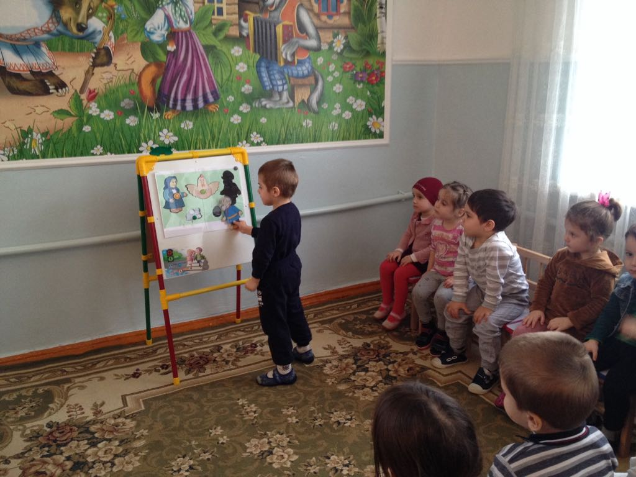
Значимую роль в этом процессе играют родители. Поэтому, планируя работу с родителями, стараемся разнообразить формы и методы привлечения родителей к познавательной деятельности с детьми. В начале учебного года провели родительское собрание с целью раскрыть необходимость совместных усилий в преодолении проблем в развитии. Мною была проведена консультация для родителей с практическими советами. Цель этой встречи – познакомить родителей с методами и приемами работы в условиях семейного воспитания. В течение учебного года выпускали памятки и рекомендации для родителей с целью пропаганды совместной познавательной деятельность с детьми. Перечисленные формы работы с родителями, считаю необходимыми, так как они дают возможность родителям принимать в них непосредственное участие, повышают их педагогическую компетентность.
Таким образом, в ходе организации педагогического процесса с детьми, уровень развития которых отличается от нормативного мы составили и приступили к реализации индивидуальных образовательных маршрутов воспитанников, у которых были выявлены трудности в развитии.
Структура индивидуального образовательного маршрута включает следующие компоненты:
- режимные моменты;
- образовательная деятельность (отбор содержания программного материала на основе образовательных программ, реализуемых в ДОУ);
- самостоятельная деятельность;
- взаимодействие с родителями.
В ходе реализации индивидуальных образовательных маршрутов воспитанников, испытывающих трудности в обучении, были созданы педагогические условия для их устранения и выявлена положительная динамика их психологического развития.
Актуальность проблемы:
Мир, в котором живёт современный ребёнок, по сравнению с недавним прошлым, значительно изменился. Социально-экономические проблемы жизни общества, оказывающие негативное влияние на большинство семей.
Построение образовательного процесса осуществляется на основе максимальной активизации зоны ближайшего развития ребенка. По концепции Л. С. Выготского, в зону ближайшего развития входят те психические свойства, которые еще только формируются и которые могут быть реализованы ребенком под руководством взрослого, в сотрудничестве с педагогом. Формирование у детей необходимых умений и навыков возможно благодаря показу образцов действий, который и осуществляет педагог в работе. Ребенок обучается таким же действиям в непосредственном сотрудничестве с педагогом и при его помощи. «То, что ребенок умеет делать сегодня в сотрудничестве, он сумеет сделать завтра самостоятельно», - говорил Л. С. Выготский.

Анализ реальной ситуации, сложившейся в настоящее время в системе воспитания детей дошкольного возраста показал, что количество детей, имеющих отклонения в речевом развитии, неуклонно растет. Как показывают исследования речевой деятельности детей с отклонениями , обучение детей позволяет не только полностью устранить речевые нарушения, но и сформировать речевую базу еще в дошкольный период.
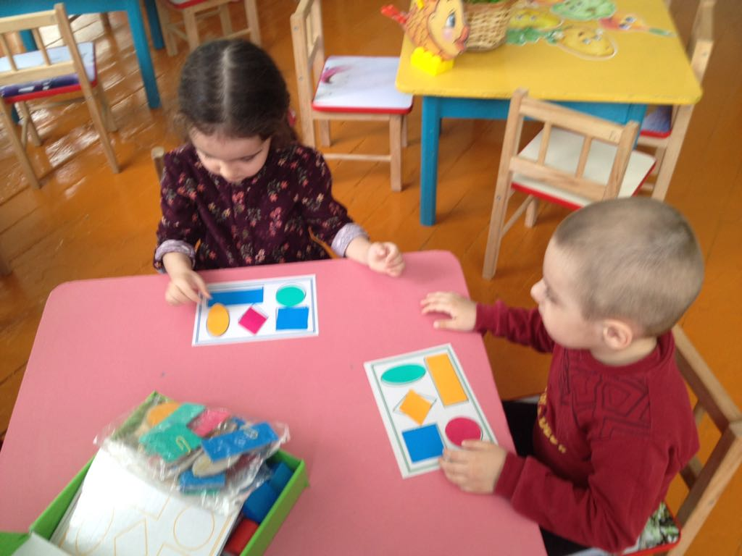
Одной из наиболее важных составляющих коррекционной работы с детьми данной категории является работа по формированию и развитию базовых психических процессов, которые обеспечивают процесс приобретения опыта. Степень сложности и объём заданий определяются в соответствии с уровнем нарушения интеллекта.
Специальная коррекционная работа, направлена на восполнение пробелов в дошкольном математическом развитии детей с ЗПР, на создание у них готовности к усвоению основ математики. Перед педагогом стоит задача — не столько дать детям систему знаний, сколько научить их воспринимать и наблюдать окружающую действительность в количественных, пространственных и временных отношениях; расширить и обогатить сенсорный опыт, развивать мышление и речь дошкольников.
Особое внимание на занятиях по математике следует обратить на выработку у детей умения свободно оперировать основными математическими понятиями в условиях предметно-практической деятельности, на развитие способности мыслить обратимо
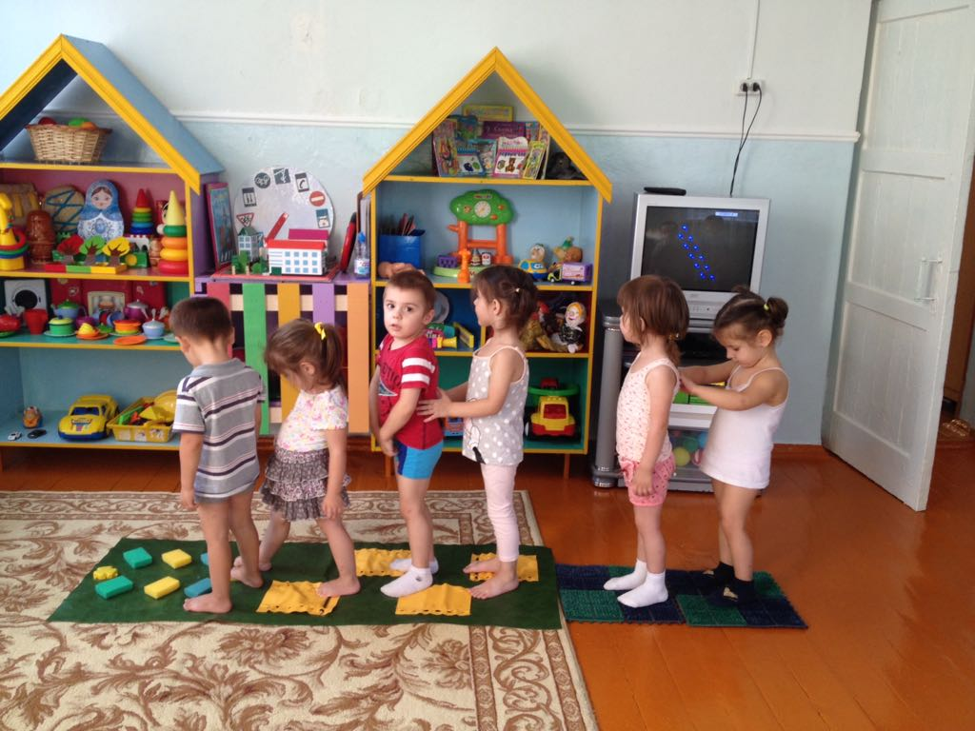
Коррекционная направленность дошкольного обучения обеспечивается максимальным использованием на занятиях предметно-практической деятельности.
Поддерживать интерес к занятиям следует путем широкого использования дидактических игр, занимательных упражнений.
Все обучение дошкольников должно носить наглядно-действенный характер: математические понятия ребенок будет усваивать в процессе активной деятельности: в играх, действуя с разнообразными предметами, наблюдая за действиями педагога, выполняя графические задания (рисование, обводка по шаблону, раскрашивание, штриховка) и упражнения по конструированию и моделированию (из палочек, элементов мозаики, геометрических фигур, из деталей конструктора).

Справку подготовила старший воспитатель: Омаева Г. К.

